Паспорт специалиста
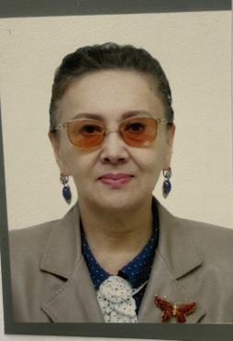
1.Фамилия Тыналиева
2.Имя Венера
3.Отчество Карыбековна
4.Пол Женский
5.Дата рождения 01.10.1955г.
6.Место рождения г.Нарын, Кыргызстан
7.Национальность кыргызка
8. Гражданство Кыргызской республики
Образование высшее
1.наименование вуза где учился МГПИИЯ им.М.Тореза
(Московский государственный институт иностранных языков);
МГУ им.М.В.Ломоносова
2. год окончания вуза 1979;1984.
Место работы в настоящее время
1.Государство Кыргызская Республика
2.Организация КНУ им.Ж.Баласагына, ФИЯ
3.Должность доцент каф. англ. языка, перевода и переводоведения
Наличие учетной степени
1.Степень (К) кандидат
Отрасль наук филологические науки
Шифр специальности (по номенклатуре научных работников)10.02.04.-германские языки
Дата присуждения 26.03.1986г.
Наличие ученых званий
1. Ученое звание (доцент/снс) доцент по кафедре языков
Специальность
Дата присвоения 23.02.1995г.
Научные труды, опубликованные Тыналиевой В.К.за период 2017-2022гг.
По научной специальности 10.02.04.- германские языки;
1. | Stylistig  Derivatives | Вестник АГУПКР №26,2019.  ISSN 1694-5433. |  | C.211-213. | http://www.ap  ap.kg/ru/Viest  nik-aghupkr/
2. | Morphological  Structure of the English Word | Вестник КНУ им.Ж.Баласагына. 2019.  №4 (100)ISSN 1694-8033 |  | C.90-94. | https://vestnik.  knu.kg/2019
3. | Different Purposes of  Word-Formation |  | Вестник КНУ им.Ж.Баласагына 2020.№1,2 (101/102).ISSN 1694-8033 | C.53-57 | https://vestnik.knu  .kg/2020
4. | The Prosody of Potential Words |  | Вестник КНУ им.Ж.Баласагына.  Спецвыпуск S 2020. | C.137-139 | https://vestnik.knu.  kg/2020
5. | Dependence between the Word,the Phraseolgical Unit and the ‘Free’ WORD-Combination |  | Вестник БГУ,№1,(59)2022.  ISSN 1694-8386 | C.58-61 | http://www.bhu.kg  /vestnik

Дата заполнения 23 января 2023г.
Подпись
Примечание: при заполнении не использовать сокращения.

